Фото | ФИО | Должность/роль в проекте
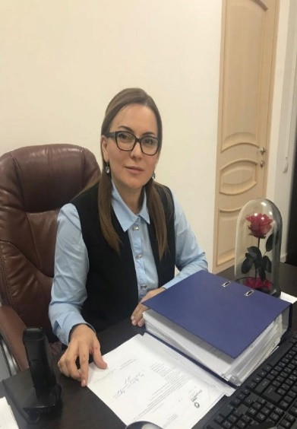 | Асланалиева Асият Сайгидрасуловна | - Председатель профсоюза ГАУ РД «МФЦ в РД»  Руководитель проекта
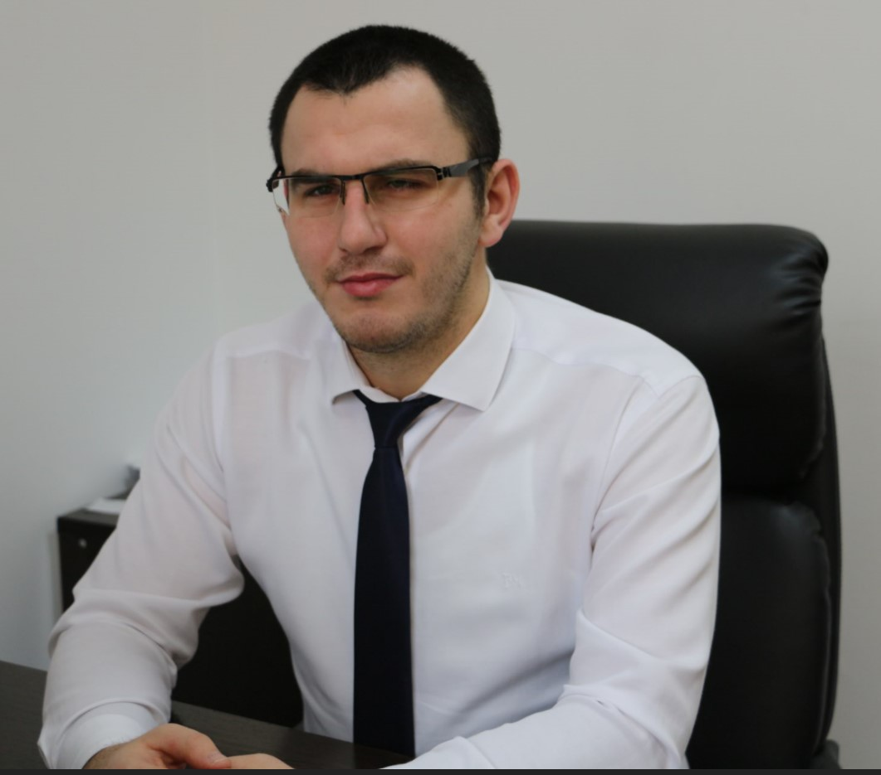 | Малламагомедов Заур Малламагомедович | - Специалист проектного отдела ГАУ РД «МФЦ в РД»  Администратор проекта
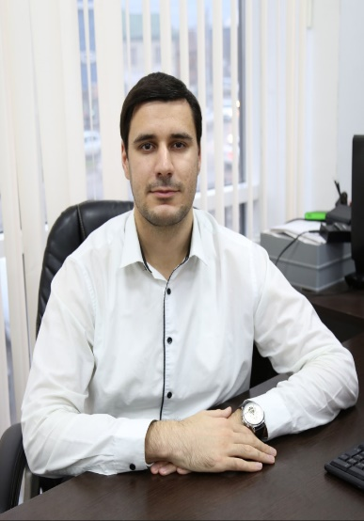 | Худавердиев Камиль Гюльбалаевич | - Специалист отдела субсидий ГАУ РД «МФЦ в РД»  Улучшение проекта
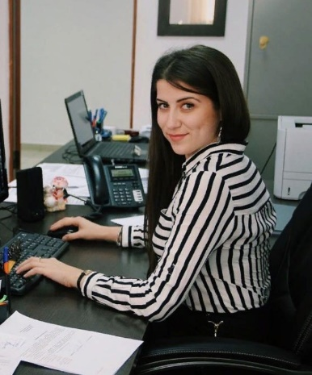 | Тен Бажихалум  Насрулаховна | - Юрисконсульт юридического отдела ГАУ РД «МФЦ в РД»  Стандартизация проекта
 | Истомина Татьяна Александровна | - Специалист проектного отдела ГАУ РД «МФЦ в РД»  Визуализация проекта
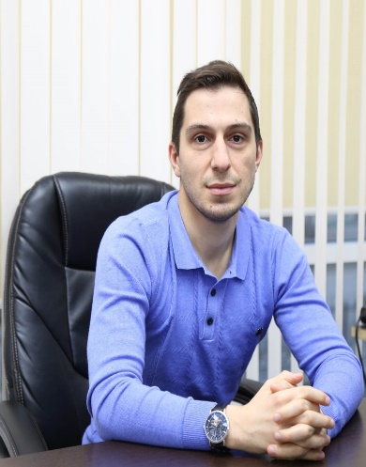 | Кушев Абдулла  Шамирович | - Специалист отдела по связям с общественностью ГАУ РД «МФЦ в РД»  Информирование по проекту
Информация по участникам проекта «Создание ресурсного центра для инвалидов»

